Задание 1
Сравнение времени работы двух моделей при одинаковых конфигурация (снизу модель в формате ООП)
Задание 2
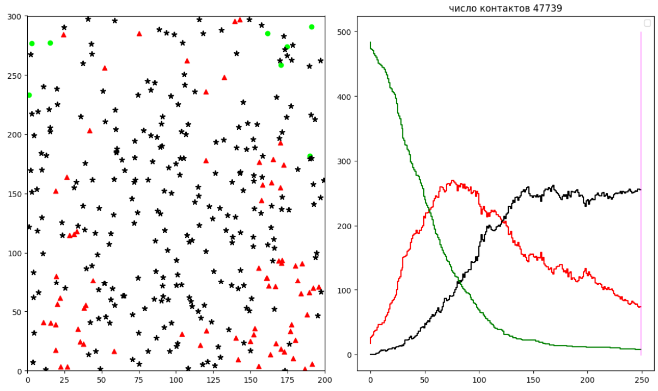
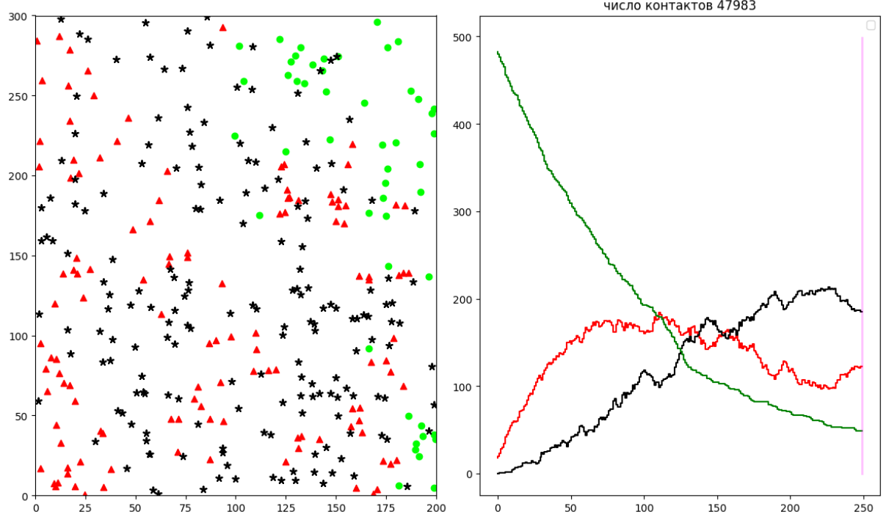
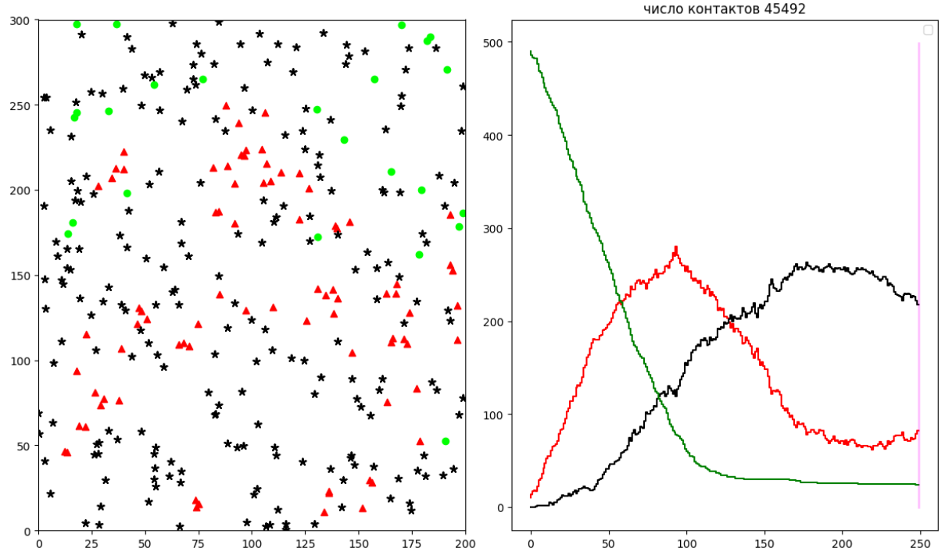
Результаты трёх симуляций модели
В каждом из тестов виден рост числа заболевших, который сменяется ростом количества тех, у кого иммунитет (красная горка сменяется чёрной). Однако можем заметить, что во втором тесте пик числа заболевших был значительно меньше, чем в других тестах, график выглядит более ровным.
Задание 3
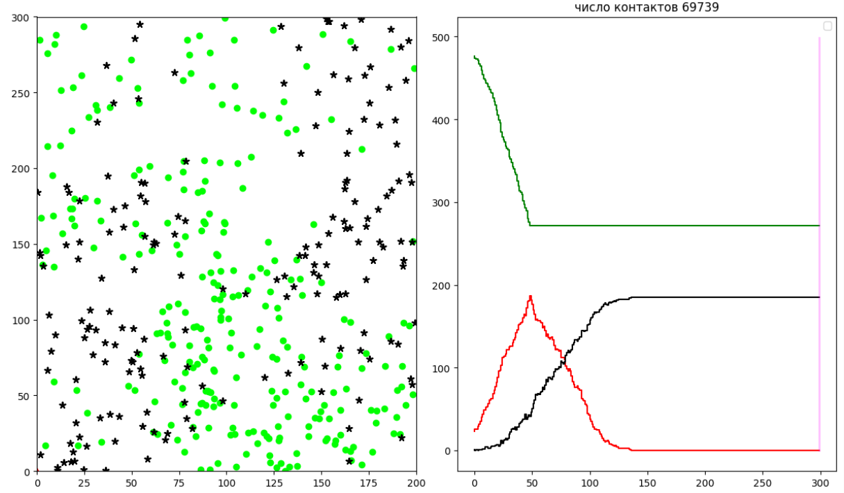
Результат работы модели с режимом «не выходить из дома»
Получилась интересный график: 100 итераций без движения ровно достаточно, чтобы все люди, которые болели, смогли выздороветь и получить иммунитет. Так что число больных перестаёт расти.
Задание 4
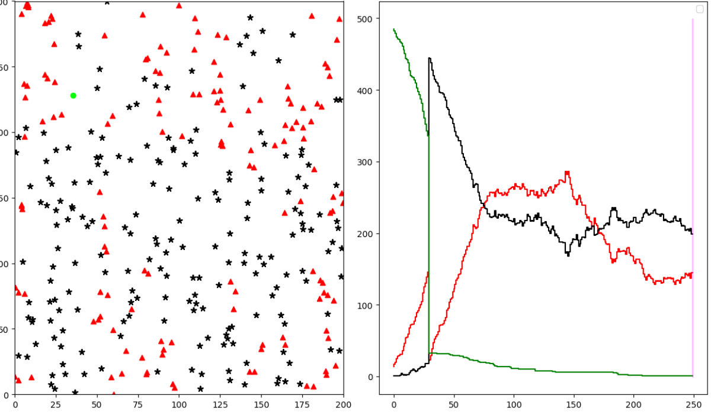
Результаты работы модели с вакцинацией
Видим, что число вакцинированных резко выросло, но это не остановило рост числа заболевших (т. к. человек с иммунитетом может опять заболеть). Таким образом, вакцинация имеет небольшую эффективность, т. к. она не справляется с подавлением распространения вируса.
Задание 5
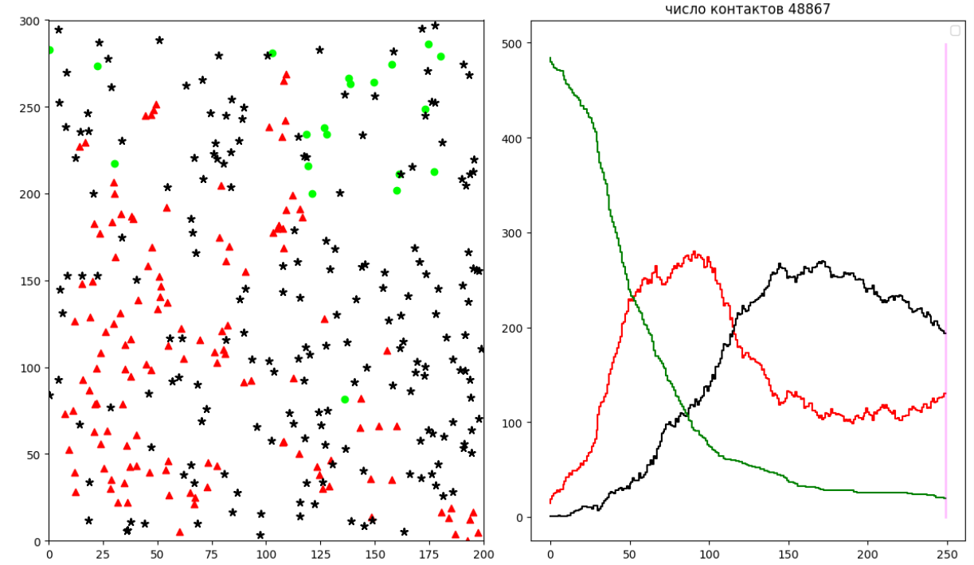
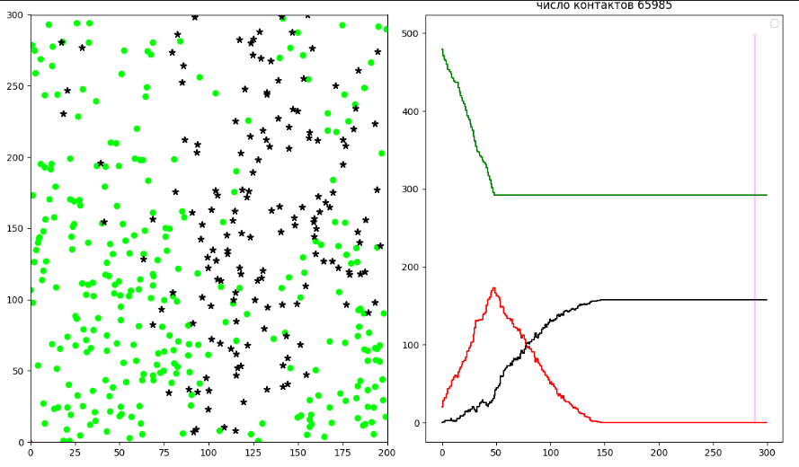
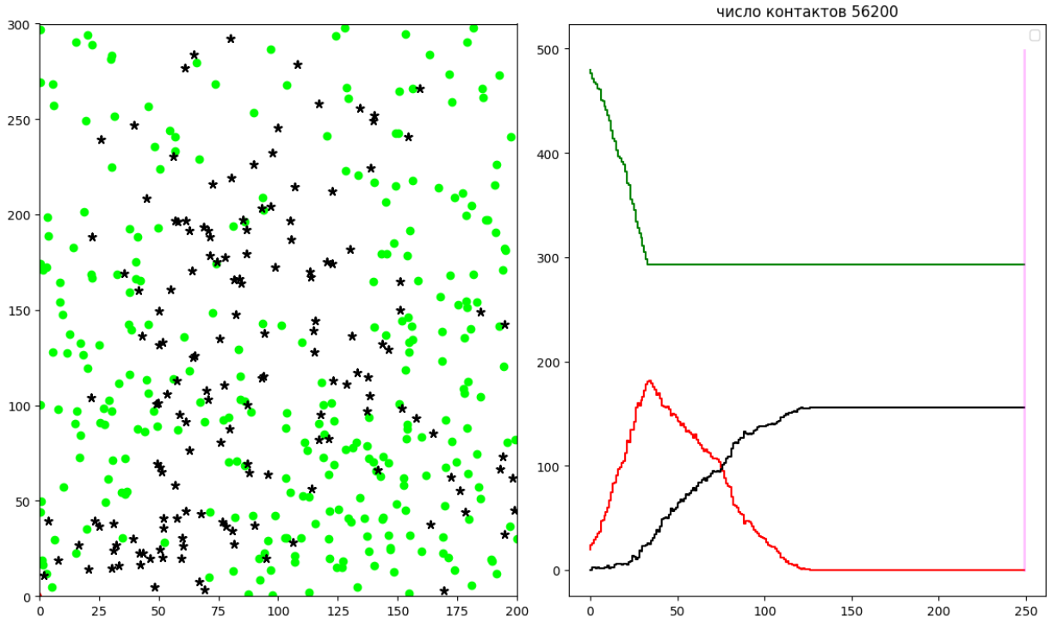
Результаты работы указанных в задании моделей
Как мы видим, режим «не выходить из дома» достаточно эффективен в обоих случаях, т. к. он прекращает распространение болезни. Вероятно, он теряет свою эффективность, когда количество больных станет больше какого-то критического значения.
Задание 6
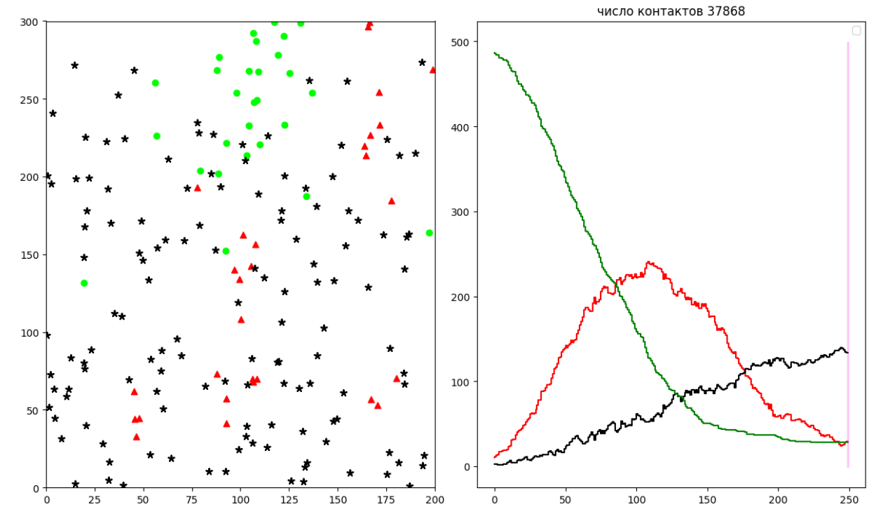
Результаты работы модели с bottom = 2/3
Видим, что количество людей, которые получили иммунитет, стало значительно меньше, чем было в обычном моделировании. При этом график распространения заболевания остался прежним.
Задание 7
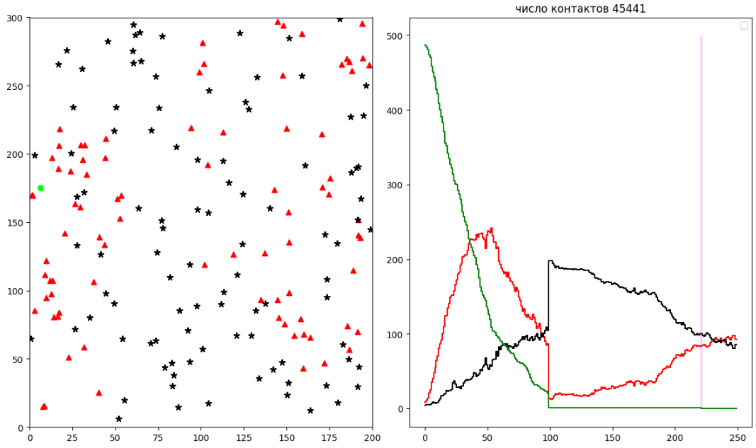
Результаты работы модели вакцинацией на 100-ой итерации
Видно, что даже после вакцинации количество больных продолжает расти, так что результаты вакцинации скорее неудовлетворительные.
Задание 8
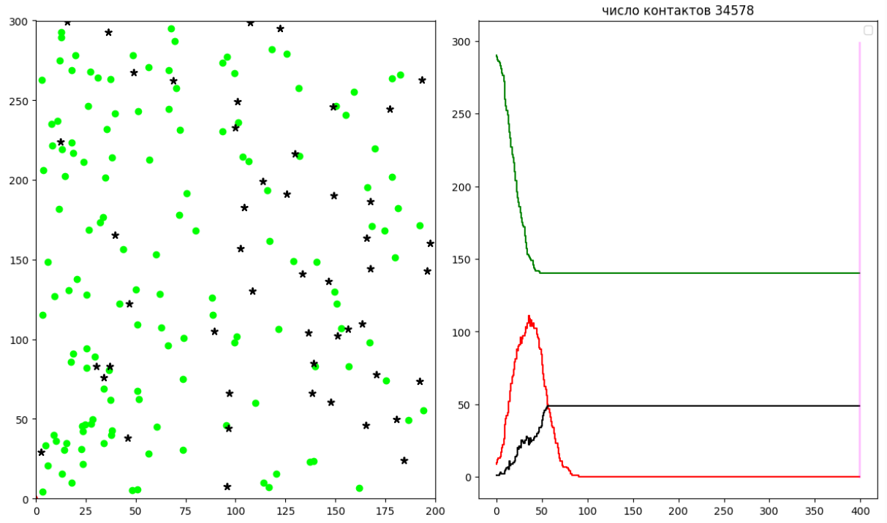
Результаты работы модели с масками
Модель оказалась очень эффективной, т. к. из-за масок уже к сотой итерации не осталось больных.
Задание 9
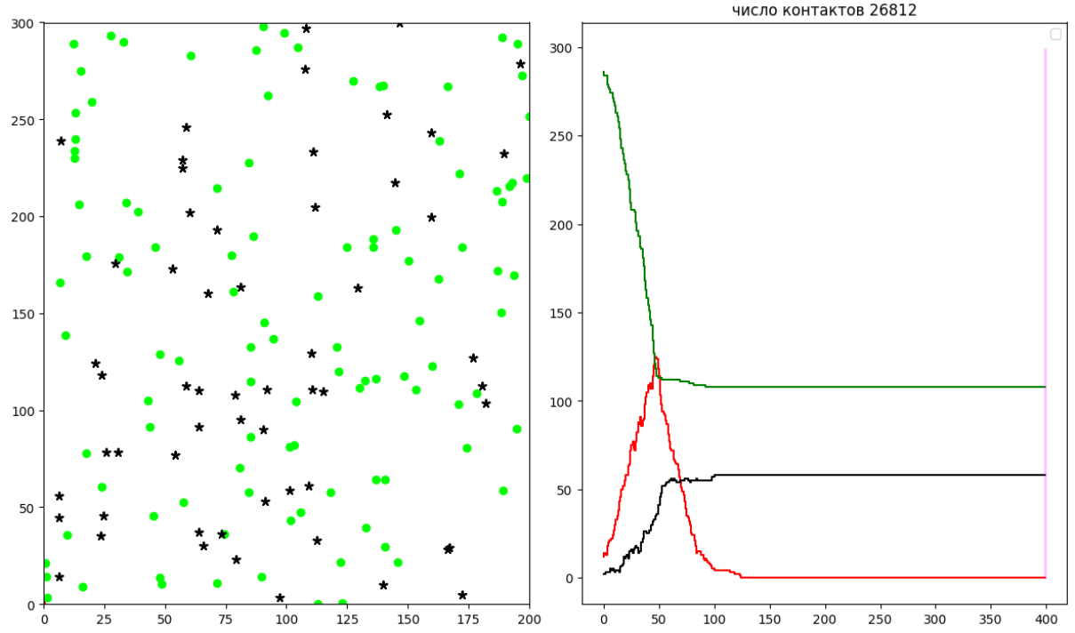
Результат работы модели с масками
Видно, что фактически модель даёт очень похожие результаты с предыдущей, разница лишь в том, на какой итерации исчезли заболевшие люди. Тем не менее, эта модель тоже оказалась не худшей.

